阿布都赛米·阿布都外力 学号：2020182631 考试号：180150129

**实验名称：****同源模建法构建蛋白质的三维结构**

**实验目的：**

1. 掌握通过同源模建法进行未知跨膜蛋白P2RY6的三维结构的构建。

**实验原理：**

认为蛋白质三级结构的保守性远超过一级序列的保守性。所以根据待建模序列（目标）与一个或多个已知蛋白结构的序列（模板）间的同源性（序列一致性），直接由目标序列的一级结构预测其三级结构。模板蛋白和目标蛋白的序列一致性需要大于30%，越大建模准确性越有保障。本实验使用Discovery Studio 软件通过同源模建法进行未知跨膜蛋白P2RY6的三维结构的构建。

本实验所用的软件环境：

DS Version：19.1.0.18287

PP Version：19.1.0.1963

DS Client Version：19.1.0.18287

OS Distribution：Windows

OS Version：10.0.19044

**实验步骤：**

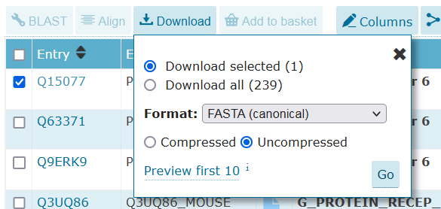1. 查找目标蛋白序列：进入Uniprot网站（https://www.uniprot.org），搜索目标蛋白，本实验中搜索P2RY6。选择 Q15077，点击Download，再点击Go，下载目标蛋白序列。

2. Blast蛋白序列比对：

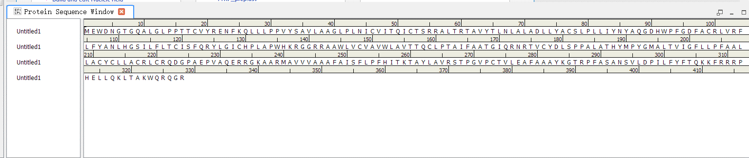 目标蛋白序列的填入：点击Discovery Studio软件上菜单栏上的File🡪 New🡪 Protein Sequence Window🡪填入目标蛋白序列，也就是复制刚才下载好的文件中的文本，粘贴到Discovery Studio中的Protein Sequence Window。结果如下图：

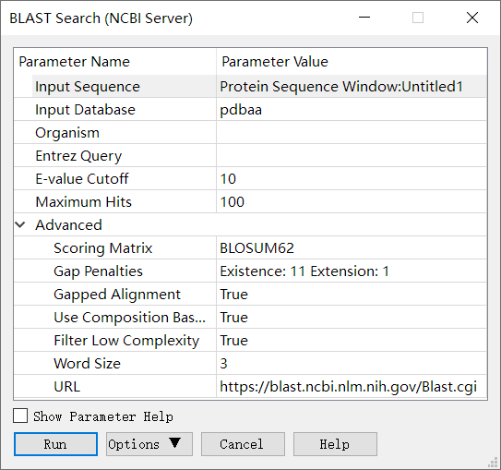 Blast蛋白序列比对：点击Discovery Studio软件上的Macromolecules🡪 Create Homology Models🡪 BLAST Search (NCBI Server)来进行蛋白晶体数据库中相似蛋白的查找。

3. 选择合适蛋白模板：本实验选择了4XNV_A（E-value最小），右键此选项，点击Load Selected Structures 进行蛋白模板的载入。

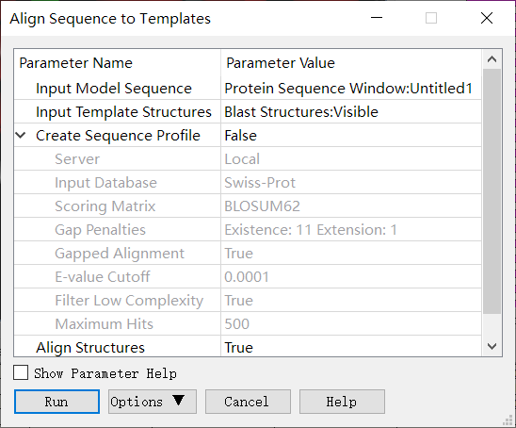 4. 创建序列-结构对齐矩阵：点击Discovery Studio软件上的Macromolecules🡪 Create Homology Models 🡪 Align Sequence to Templates生成模板蛋白与目标蛋白的结构对齐矩阵。设置参数如下：

5. 蛋白建模：点击Discovery Studio软件上的Macromolecules🡪 Create Homology Models 🡪 Build Homology Models进行同源模型的建立。设置参数如下：

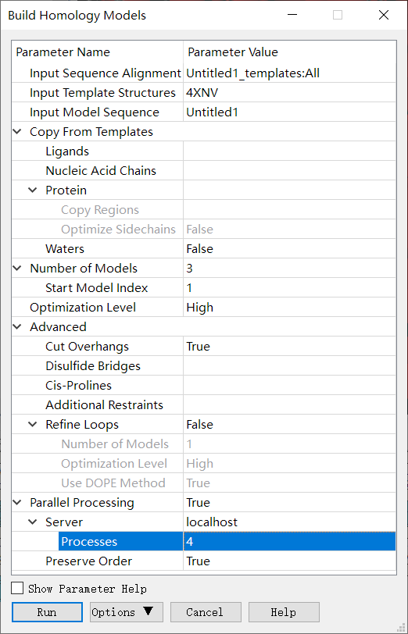

6. 模型评估：

拉氏图的绘制：点击Discovery Studio软件菜单栏上的Chart 🡪 Ramachandran Plot分别对每个同源模型进行拉氏图的绘制。

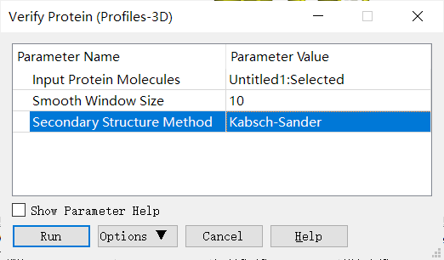 Profiles-3D：点击Discovery Studio软件上的Macromolecules🡪 Create Homology Models 🡪 Verify Protein (Profiles-3D) 分别对每个同源模型进行Profiles-3D的绘制。设置参数如下：

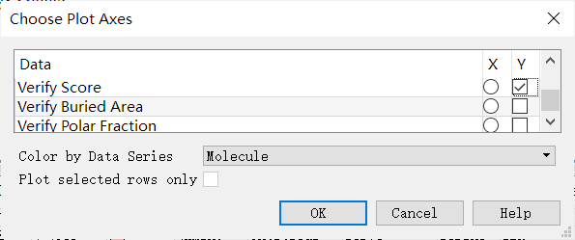 以残基打分作图：选择AminoAcid选项卡，点击Discovery Studio软件菜单栏上的Chart 🡪 Line Plot，X轴设为name，Y轴设为verify score，Color by Data Series设为Molecule同时给每个同源模型进行残基打分作图，如下图所示。

**实验结果：**

1. Blast蛋白序列比对的结果：

Status: Success Elapsed Time: 00:00:28

Summary: Untitled1 found 100 NCBI BLAST hits.

2. 创建序列-结构对齐矩阵的结果：

Status: Success Elapsed Time: 00:00:13

Summary: 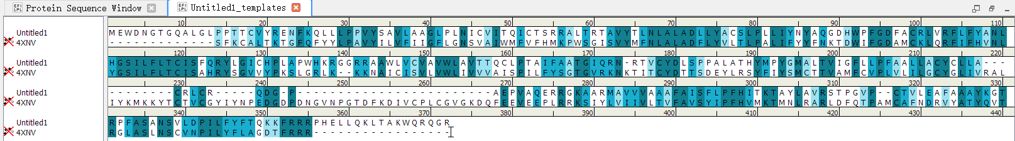 Model sequence Untitled1 aligned with 1 template. Sequence identity = 31.0%. Sequence similarity = 48.5%.

3. 蛋白建模的结果：

Status: Success Elapsed Time: 00:01:24

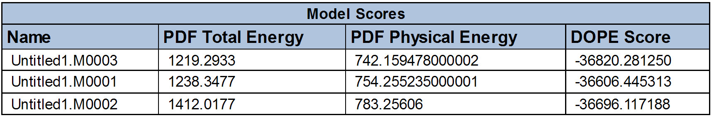 Summary:

截图：

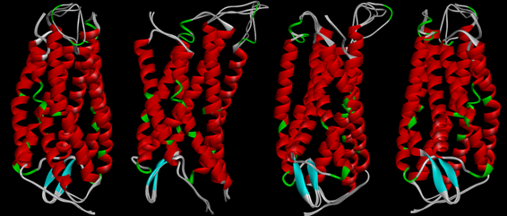 4. 模型评估的结果：

(1) 拉氏图：

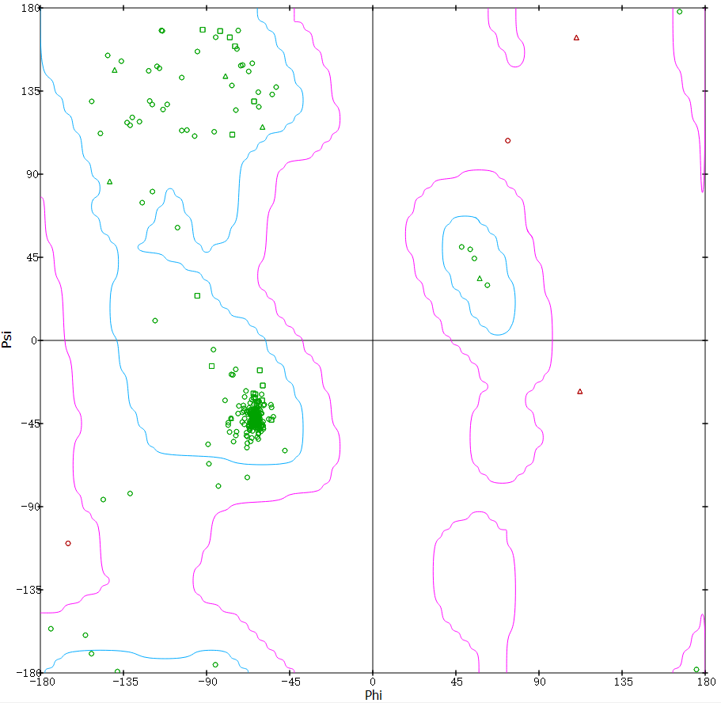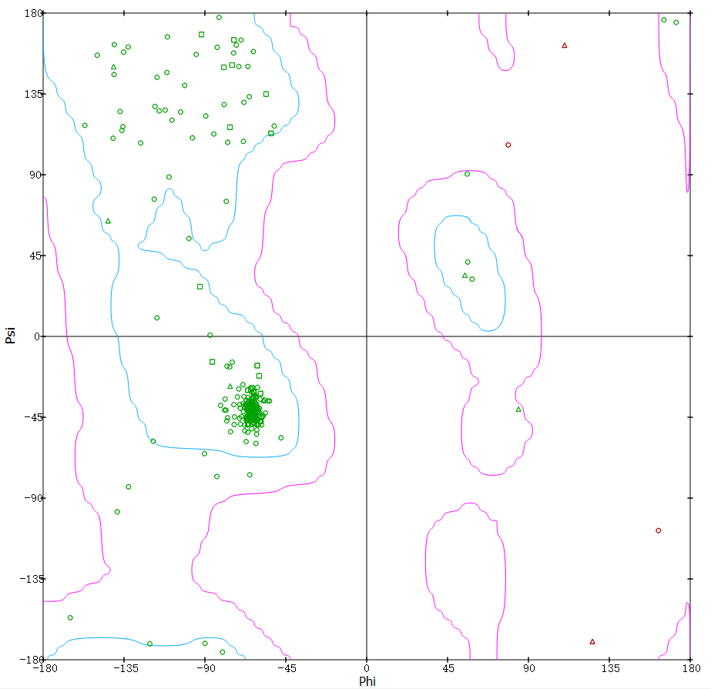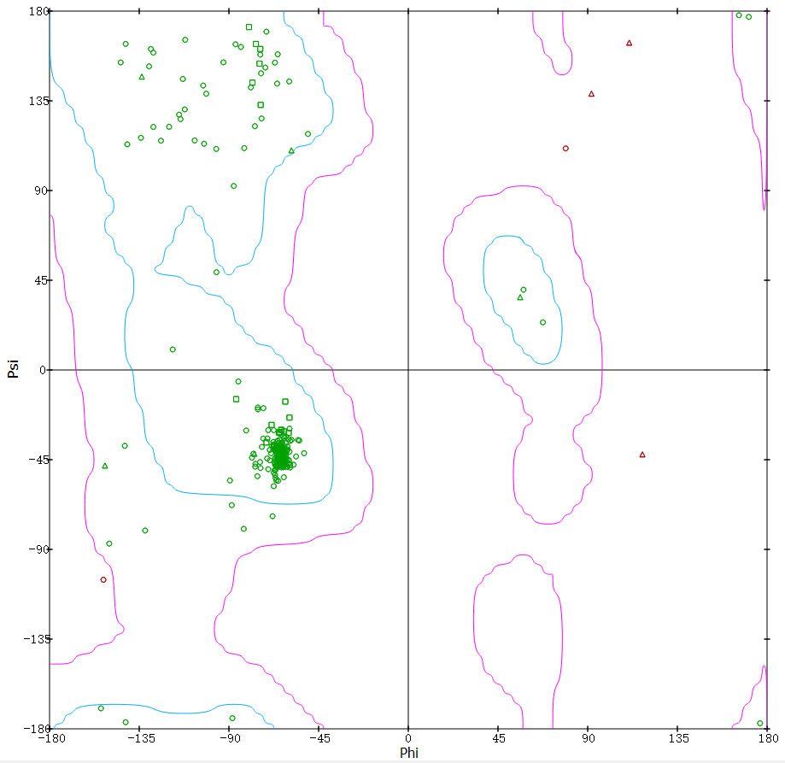

M0001同源模型的拉氏图 M0002同源模型的拉氏图 M0003同源模型的拉氏图

(2) Profiles-3D：

Status：Success Elapsed Time: 00:00:24

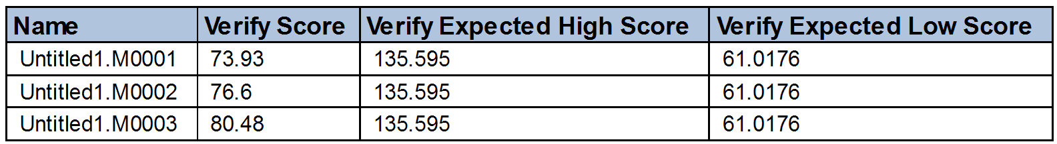 Summary:

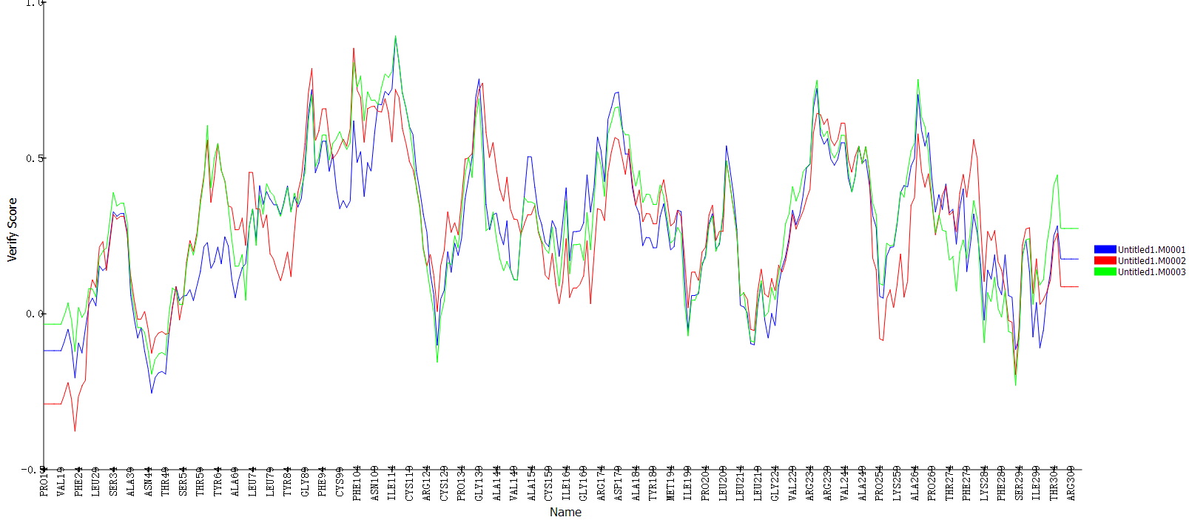 (3) 以残基打分作图：

**讨论：**

可以从各模型的PDF Total Energy值看出，M0003模型的可靠性最好。从拉氏图可以看出，三个模型的质量都很好（判断依据：当落于核心区+允许区的氨基酸残基百分比>95%时，表明模型质量较高）。从各模型的Profiles-3D评估可以看出，三个模型的可靠性都很好。